Муниципальное бюджетное общеобразовательное учреждение
«Ярцевская средняя школа №1»

Исследовательская работа

«Выращивание зелёного лука в домашних условиях»

(Научно-практическая конференция
школьников «Старт в науку»,
секция «Первые шаги»)

Выполнил обучающийся 2 классаА
Розсоха Сергей

Руководитель: Чупакова

ОльгаНиколаевна

Ярцево, 2021

Аннотация
Основной витамин, отвечающий за наше весеннее здоровье – это витамин С. Особенно богаты витамином С киви, апельсины, лимонный сок с мякотью, малина, грейпфрутовый сок (свежеприготовленный), свекла, лук, зеленый горошек, капуста. Из всех перечисленных продуктов питания наиболее всего меня заинтересовал лук (точнее перо лука, в котором сконцентрировано наибольшее количество витамина С). Я решил вырастить лук в домашних условиях на подоконнике, ведь тогда всегда рядом будет чудодейственное лекарство. И не нужно в аптеке покупать дорогие витамины. Поэтому моя работа является актуальной. Как же вырастить лук на подоконнике? Какие условия наиболее подходят для выращивания лука на перо? Чтобы ответить на эти вопросы, я решил провести исследование.
Я предположил, что для хорошего урожая нужно много света, влаги и тепла. Гипотеза: при одинаковом поливе лучший урожай получим в условиях хорошего освещения, при комнатной температуре не зависимо от того срезана верхняя часть луковицы или нет.
Объект исследования: лук.
Предмет исследования: температура и освещение при выращивании зелёного лука.
Цель работы:
выявить наиболее благоприятные условия для выращивания зелёного лука в домашних условиях.
Задачи работы:
- Познакомиться с историей появления лука.
- Узнать о разновидностях лука и его полезных свойствах.
- Познакомиться с разными способами выращивания зелёного лука в домашних условиях.
- Провести наблюдения за прорастанием зелёного лука в воде, в почве и в контейнерах из-под яиц в разных домашних условиях.
Для решения поставленных задач были использованы следующие методы исследования: анализ литературы и материалов Интернета по теме; наблюдение; анкетирование; интервьюирование.
Результаты исследования. За время эксперимента (20 дней) было высажено 36 луковиц по 12 штук в каждой группе. У половины из них была срезана верхушка. В каждой группе было посажено в пластиковый контейнер с землёй 3 с обрезанной верхушкой и 3 с необрезанной верхушкой, по 2 луковицы в пластиковые стаканчики с водой по 1 обрезанной и необрезанной луковицы и 4 луковицы в контейнеры из-под яиц по 2 обрезанные и 2 необрезанные луковицы. Первая часть лука была оставлена в классе на подоконнике, где много света и тепла и высокая влажность, вторая часть лука помещена в гараж, где света достаточно, но невысокая температура, третья часть лука помещена в кладовую, где было холодно и не было освещения. Лучший результат показывали луковицы, помещённые в гараж. Но цвет их бледно-зелёный, перья тонкие и вытянутые. В классе перья лука были тёмно-зелёного цвета, но из-за очень яркого солнца росли медленнее. Когда их убрали от яркого солнца с подоконника на шкаф, рост перьев усилился. Луковицы в кладовой, не получающие света и тепла, проросли только к концу эксперимента. Необрезанные луковицы отставали в росте от обрезанных, но через 10-12 дней длина перьев примерно сравнялась.
В результате эксперимента гипотеза подтвердилась частично. Лучший урожай зелёного лука можно получить в условиях хорошего освещения, при комнатной температуре. Необрезанный лук в первые 10-12 дней растёт медленнее.
Вывод. Благоприятными условиями для выращивания зелёного лука в домашних условиях являются хорошее освещение, комнатная температура и обрезка верхней части лука.
Заключение. В следующем году я планирую продолжить своё исследование о влиянии степени обрезки лука на его урожай.

Содержание
Аннотация …………………………………………………………………………………… |  |  | 2
Содержание …………………………………………………………………………………... |  |  | 3
Введение. ………..…………………………………………………………………………… |  |  | 5
I. Основная часть……………………………………………………………………………... |  |  | 6
 | 1. | Лук. История культуры………………………………….......................................... | 6
 | 2. | Лечебные свойства лука………………….………………………………………... | 6
 | 3. | Лечебные свойства лука……………………………………………………………. | 6
 | 4. | Условия выращивания………………………………………………………………. | 6
 | 5. | Анкетирование, обработка результатов анкетирования………………………….. | 6
II. Экспериментальная часть………………………………………………………………… |  |  | 8
 | 1. | Подготовка посадочного материала………………………………………………... | 8
 | 2. | Высаживание луковиц в почву……………………………………………………... | 9
 | 3. | Высаживание лука в ёмкостях с водой…………………………………………….. | 9
 | 4. | Высаживание луковиц в контейнеры из-под яиц…………………………………. | 9
 | 5. | Наблюдение………………………………………………………………………….. | 9
 | 6. | Необычные способы………………………………………………………………… | 10
III. |  | Результаты ………………..…………………………………………………………. | 11
IV. |  | Заключение………………………………………………………………………….. | 14
V. |  | Список источников информации…………………………………………………….. | 15
 | Приложение № 1……………………………….................................................................... |  | 16
 | Приложение № 2………………………………………….................................................... |  | 18
 | Приложение № 3……………………………........................................................................ |  | 20
 | Приложение № 4……………………………………………………………..…………..… |  | 21
 | Приложение № 5………………………………………………………………...…….…… |  | 22
 | Приложение № 6…………………………………………………………………………… |  | 23
 | Приложение № 7…………………………………………………………………………… |  | 24
 | Приложение № 8…………………………………………………………………………… |  | 25
 | Приложение № 9…………………………………………………………………………… |  | 26
 | Приложение № 10…………………………………………………………..……………… |  | 27
 | Приложение № 11………………………………………………………….……………… |  | 28
 | Приложение № 12…………………………………………………………………..……… |  | 29

Введение
В первом классе на уроке «Окружающий мир» и на занятиях кружка «Здоровейка» мы много говорили о том, что на свете дороже всего. А как вы думаете, ребята, что дороже всего? Конечно же, здоровье. Ничто не дается нам так дёшево и не ценится так дорого, как здоровье. Мы все знаем, что весной люди чаще болеют инфекционными и простудными заболеваниями. Врачи считают, что так происходит, потому что в этот период нашему организму не хватает витаминов после долгой зимы. Так же люди не могут долго концентрировать свое внимание, они чаще утомляются, у людей часто бывает плохое настроение. На занятиях кружка «Здоровейка» мы познакомились с витаминами, их свойствами, продуктами, которые их содержат. Мы узнали, что основной, главный витамин, отвечающий за наше здоровье весной – это витамин С. Особенно богаты витамином С следующие продукты: апельсины, лимонный сок с мякотью, киви, малина, грейпфрутовый сок (свежеприготовленный), а также свекла, лук, зеленый горошек, капуста.
Из всех перечисленных продуктов питания наиболее всего меня заинтересовал лук. А точнее сказать перо лука. В нём сконцентрировано наибольшее количество витамина С).
Учительница Чупакова Ольга Николаевна предложила вырастить лук в домашних условиях на подоконнике, ведь тогда всегда рядом будет чудодейственное лекарство. И не нужно в аптеке покупать дорогие витамины. Поэтому моя работа является актуальной. Как же вырастить лук на подоконнике? Какие условия наиболее подходят для выращивания лука на перо? Чтобы ответить на эти вопросы, я решил провести исследование.
Я предположил, что для хорошего урожая нужно много тепла, влаги и света.
Гипотеза: при одинаковом поливе лучший урожай получим в условиях хорошего освещения, при комнатной температуре не зависимо от того срезана верхняя часть луковицы или нет.
Объект исследования: лук.
Предмет исследования: температура и освещение при выращивании зелёного лука.
Цель работы:
выявить наиболее благоприятные условия для выращивания зелёного лука в домашних условиях.
Для решения поставленных задач были использованы следующие методы исследования:
- анализ литературы и материалов Интернета по теме;
- наблюдение;
- анкетирование;
- интервьюирование.

I. Основная часть
1. Лук. История культуры
В Центре по библиотечной работе с детьми я прочитал в книге «Целебные овощные растения» Гусева Александра Михайловича, что лук был известен человеку с древних времен. (Приложение №1). Родину его сейчас установить очень сложно: большинство ученых считают, что это Средняя Азия.
2.Лечебные свойства лука
В Интернете я прочитал, что уже в средние века лук широко использовали. Люди приписывая ему необыкновенные лекарственные свойства. Я думаю, что тогда появилась пословица «лук от семи недуг». В медицине лук известен со времен Гиппократа. При Гиппократе лук прописывали больным ревматизмом, подагрой, а также от ожирения. Я прочитал, что лечебные свойства лука были признаны всеми народами. (Приложение №2).
3. Строение лука
Чтобы подробнее узнать о луке, я обратился к учителю биологии нашей школы Зориной Валентине Николаевне. (Приложение №3). Она сказала, что лук относится к травянистым пряно-ароматическим растениям и объединяет целый род. Ботаники различают около 400 видов луковичных растений. Среди них 228 видов являются овощными культурами, дикими и культурными. Валентина Николаевна объяснила, что у лука есть листья, чешуйки, донце, мочковатая корневая система. Лук относится к семейству злаковых.
4. Условия выращивания
Моя бабушка Розсоха Зоя Ивановна объяснила, что лук – светолюбивое и влаголюбивое растение. Для его выращивания в домашних условиях нужно создать благоприятные условия. Особое внимание нужно уделить ёмкости и смеси, в которой выращивается это растение.
4. Анкетирование, обработка результатов анкетирования.
А что же знают о луке мои одноклассники? Я решил провести анкетирование (Приложение№4). Благодаря ему я выяснил, что почти все ученики нашего 2 класса А любят лук. Особенно вкусными считают пёрышки зелёного лука. Большинство ребят считает лук очень полезным, потому что в нем много витаминов, он убивает микробы, помогает от гриппа, от насморка. А чтобы он хорошо рос, нужно за ним ухаживать.
А ещё ребята сказали, что с удовольствием ели бы салаты с луком в школьной столовой, но таких нет. Я спросил у буфетчицы Агерчук Галины Ивановны, почему в салаты не добавляют лук. «Лук добавляется в некоторые салаты, но его перед этим ошпаривают, то есть обдают кипятком, чтобы ушла лишняя горечь,» - пояснила Галина Ивановна. (Приложение №5).

II. Экспериментальная часть
Как же получить вкусное зелёное перо лука быстро, без больших материальных затрат? Я решил определить необходимые условия и способы выращивания лука на перо и провести наблюдения за ростом зеленого лука при одинаковом поливе, но разном освещении и температуре. За время эксперимента (20 дней) я посадил 36 луковиц по 12 штук в каждой группе. У половины из них мы срезали верхушку. В каждой группе было посажено в пластиковый контейнер с землёй 3 с обрезанной верхушкой и 3 с необрезанной верхушкой, по 2 луковицы в пластиковые стаканчики с водой по 1 обрезанной и необрезанной луковицы и 4 луковицы в контейнеры из-под яиц по 2 обрезанные и 2 необрезанные луковицы.
- Подготовка посадочного материала.
Чтобы вырастить лук на перо, первым делом я подготовил посадочный материал. Для этого провёл его сортировку. (Приложение №6). Я не брал луковички, пораженные болезнью, деформированные и травмированные. Осмотрел каждую луковицу, подходящую для посадки. Они должны быть плотные, с глянцевыми чешуйками и на них ни в коем случае не должна присутствовать гниль. Поэтому я почистил некоторые луковицы от верхнего слоя шелухи. Далее у каждой из отобранных луковиц обрезается верхушка (примерно 1/4 часть от всей луковички). Обрезать мне помогала бабушка. Она сказала, что благодаря обрезанию воздух быстрее попадет к почкам и как следствие зелень появится в самые короткие сроки. Если для посадки используются проросшие луковицы, тогда обрезать их не нужно. Чтобы убедиться в правдивости этих слов, я решил несколько луковиц не обрезать. Считается, для того чтобы перья появились быстрее, нужно замочить предназначенный для посадки лук в теплой воде (от 35 до 38 градусов), там он должен пробыть около 12 часов. Я замочил несколько луковиц.
- Высаживание луковиц в почву.
Я приготовил три прозрачных контейнера, насыпал в них почву. Затем поставил луковичку на почву донцем и немного вдавите луковичку. Закапывать или сильно заглублять ее не нужно, так как из-за этого может появиться гниль. Затем я полил почву слегка теплой водой. (Приложение №7).
3. Высаживание лука в ёмкостях с водой.
Я решил вырастить лук и в ёмкости с водой. Я взял три пластиковых стаканчика с водой, опустил в них лук так, чтобы вода покрывала лишь его корневую чашку. Это нужно сделать для того, чтобы лук пустил корни. А пустит он их уже через сутки. По прошествии одних суток, когда у лука выросли корешки, я чуть-чуть отлил воду из стакана так, чтобы вода покрывала лишь корешки и не касалась чашки. Этот простой прием позволил луку долго не гнить и не издавать неприятный запах. Одна луковица была небольшой, погружалась глубоко в воду, поэтому я вырезал из бумаги кольцо, которое поддерживало луковицу (Приложение №8). Затем периодически я менял воду в стаканчиках. Бабушка поделилась ещё одним советом. Чтобы лук еще дольше не гнил, в воду нужно добавить 1 или 2 таблетки активированного угля.
- Высаживание луковиц в контейнеры из-под яиц.
Один из самых недорогих способов посадки лука - это посадка его в контейнеры из-под яиц. Он ещё оказался самым чистым. Я не рассыпал землю и не пролил воду. Я разделил контейнеры на две части. Верхнюю его часть, крышку, я обмотал пищевой плёнкой, чтобы вода не протекала (Приложение №9). Вторую часть я намочил водой. Затем аккуратно поместил луковицы в ячейки.
- Наблюдение.
Лук в почве, в контейнерах и в стаканчиках с водой я поместил в три разных места:
- на подоконник в классе, где очень тепло (26-35⁰С) и много света;
- в гараже, где прохладно (15-16⁰ С) и света мало;
- в кладовую, где холодно (3-4⁰ С) и темно.
Наблюдения и замеры велись в течение 20 дней (см. таблицы1, 2, 3). (Приложение№ 10).
6. Необычные способы.
Наблюдая за ростом лука, мне захотелось выполнить и необычные грядки. Первая - «Вертикальная грядка» (Приложение №11). Для её создания я взял обычную пластиковую бутылку и обмотал её ватой. Небольшие луковицы нанизывал на нитку как бусы. Полученные цепочки я прикрепил к бутылке с внешней стороны. Затем луковицы перевернул таким образом, чтобы они корешками упирались в вату. Концы нити закрепил ко дну и горлышку пластиковой бутылки. Полученную грядку замочил в тёплой воде на пару часов. После этого бутылку установил в тарелку с водой. Важно, чтобы вата касалась воды. Но луковицы постоянно соскальзывали с бутылки, я решил закрепить их с помощью капронового чулка. Проделал в нём дырки, одел на бутылку так, чтобы луковицы не падали. Но вся моя конструкция оказалась ненадёжной, бутылка несколько раз переворачивалась. Через некоторое время я отказался от своей идеи.
Насколько интереснее было выращивать лук в полиэтиленовом пакете. Я даже назвал этот способ «Волшебный мешочек». (Приложение №12). Итак, я взял небольшой пакет, насыпал в него немного земли и сразу полил водой. Затем, пересмотрев и отобрав луковицы, срезав верхушку, я плотно высадил луковицы в пакет, чуть-чуть надавив на них. Этот пакет я поставил на блюдце и на подоконник в комнате. Ростки появились уже на второй день. С каждым днём лук подрастал. Очень интересно было наблюдать за корнями, которые переплелись между собой, и, казалось, хотят вылезти наружу. А через 20 дней высота перьев уже была 44 см!

III. Результаты
По окончании работы я увидел, что выше всех выросли перья лука, которые выросли в пластиковом контейнере в земле (I место). Лучший результат показывали луковицы, помещённые в гараж. Но цвет их бледно-зелёный, перья тонкие и вытянутые. В классе перья лука были тёмно-зелёного цвета, но из-за очень яркого солнца росли медленнее. Когда их убрали от яркого солнца с подоконника на шкаф, рост перьев усилился. Луковицы в кладовой, не получающие света и тепла, проросли только к концу эксперимента. Необрезанные луковицы отставали в росте от обрезанных, но через 10-12 дней длина перьев примерно сравнялась.
На втором месте оказался лук, который рос в стаканчике с водой в классе (II место). Но при этом способе нужно было тщательно следить, чтобы воды касались только корешки. Иначе лук начинал гнить, и появлялся неприятный запах.
Хуже всего лук вырос в кладовой, где ему было мало света и тепла.
Бабушка оказалась права, лук быстрее прорастает, если срезать верхушку луковицы. Мне было интересно наблюдать за прорастанием необрезанного лука. Пёрышки «пробивали» дорогу себе. При этом иногда даже вырастали деформированными. Через некоторое время они догоняли по высоте пёрышки обрезанного лука.
Выводы:
В результате эксперимента гипотеза подтвердилась частично. Лучший урожай зелёного лука можно получить в условиях хорошего освещения, при комнатной температуре. Необрезанный лук в первые 10-12 дней растёт медленнее.
Самыми лучшими условиями для выращивания зеленого лука является пластиковая емкость с землёй и вода. Я думаю, что это происходит потому, что пластиковый стакан не пропускает воду. Она сохраняется в емкости и нагревается. А луку в первой половине роста необходимо большое количество влаги и тепло.
Заключение
В ходе выполнения работы я узнал о пользе лука, где его применяют, познакомился с историей этой культуры. Моя гипотеза подтвердилась в ходе исследования. Я определил необходимые условия и способы выращивания лука на перо.
Работа произвела на меня сильное впечатление. И я решил узнать еще больше о луке и луковичных растениях.
Опыт, полученный в ходе исследования, могут использовать все желающие, чтобы вырастить это полезное растение. Данный материал можно использовать на уроках окружающего мира и на классных часах, на внеурочной деятельности.

Литература
- Гусев А. М. Целебные овощные растения. — М.: МСХА, 1991.
- Огород на подоконнике. Сост. А.А.Бондаренко. Новосибирск, 1995.
- Смирнов А.С. Вершки и корешки. М.: Детская литература, 1980.
Интернет-ресурсы
- https://7dach.ru/ponomariov/vkusnyy-luk---poleznye-sovety-i-fishki-4186.html
- https://zelen-na-podokonnike.ru/luk-i-chesnok/kak-vyirastit-zelenyiy-luk-v-vode-na-podokonnike

Приложение №1
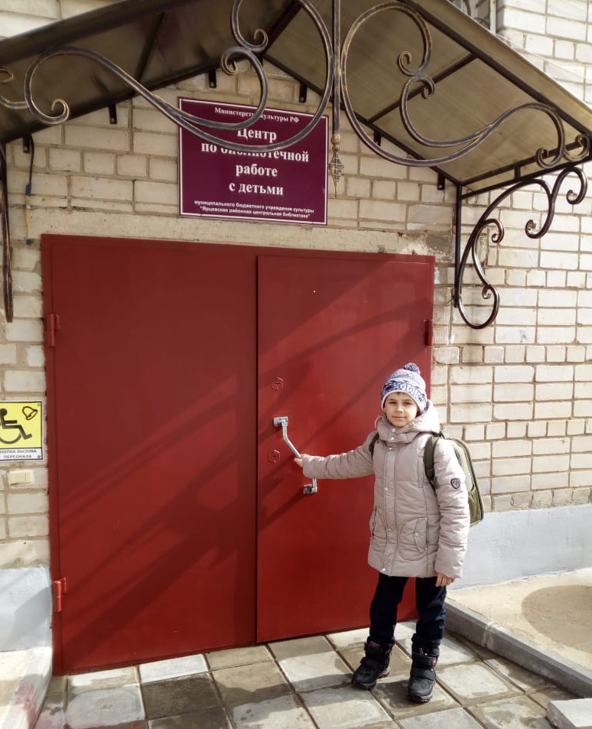
Лук и чеснок были известны у египтян за 3000 лет до н. э. Они ценили их как пряность и использовали как основной пищевой продукт. Геродот, древнегреческий историк, живший 2500 лет назад, отмечал, что на пирамиде Хеопса была надпись, сколько лука и чеснока истрачено в пищу рабочим. На гробнице Тутанхамона, относящейся к 1352 году до н. э., ученые - археологи обнаружили изображение лука. Лук был доступен всем слоям общества, его ели сырым, добавляли в разные блюда. В Египте луку воздавали почести как божеству.
Известно, что в Китае, Индии его выращивали 5000 лет тому назад.
Римляне считали, что сила и мужество солдат увеличиваются при употреблении лука, поэтому он входил в военный рацион. Римский ученый Плиний в 1 веке н.э. упоминает о том, что лук в этот период уже выращивали в Германии, Англии. У рыцарей был обычай: перед боем вешать на грудь луковицу, как защиту от злых сил. В Америку лук попал благодаря экспедиции Христофора Колумба, который не только открыл сам заморские пряности, но имел отношение к началу выращивания лука на этом континенте. Сначала он был посажен на острове Изабелла, а потом распространился по всей Америке.
Время появления лука на Руси точно не установлено, но известно, что уже с давних пор он являлся одним из главных пищевых продуктов и считался универсальным средством, предохраняющим и излечивающим болезни.

Приложение №2
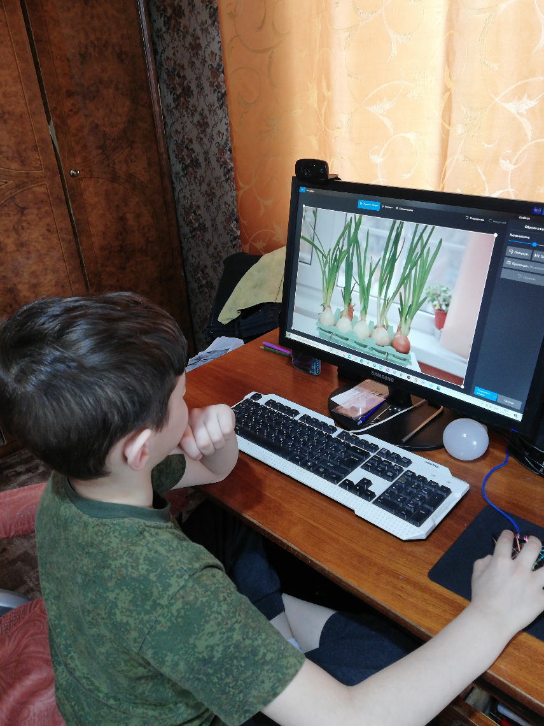
Знаменитый персидский врач и ученый Ибн-Сина (Авиценна) в начале XI в. писал о луке: «Съедобный лук особенно помогает от вреда плохой воды, если бросить в нее очистки лука, это одно из средств, уничтожающих ее запах… Луковый сок полезен при загрязненных ранах, смазывать глаза выжатым соком лука с медом полезно от бельма… Луковый сок помогает от ангины. Съедобный лук вследствие своей горечи укрепляет слабый желудок и возбуждает аппетит». На Востоке существовала поговорка: «Лук в твоих объятиях — проходит всякая болезнь». Лук является хорошим противоядием. Издавна человеку, укушенному бешеной собакой, рекомендовалось пить больше лукового сока. Если вас укусила пчела или скорпион, то наложите на укушенное место кашицу из протертого лука, она нейтрализует яд.
Эта же «мазь», наложенная на кожу тела, вызовет приток крови к поверхности кожи, что придаст ей свежий вид и приятный оттенок. В странах, где водятся ядовитые змеи, люди катают с собой в дорогу шарики из зеленого лука, на случай укуса змеи. А если вас ночью беспокоят комары, то положите около кровати несколько луковиц. Они будут отгонять надоедливых насекомых.
В старинных русских лечебниках-травниках приводили такую рекомендацию: «во время морового поветрия или иных прилипчивых болезней нужно развешивать в комнатах связки луковиц, отчего не проникает в них зараза, да и воздух в покоях очистится… Во время скотского падежа нанизывают на нитку поболее луковиц и чесночных головок и привязывают на шею коровам, лошадям и другим домашним животным, чтобы не заразились». Профессор Н. 3. Умиков приводит свидетельства современников о том, что во время большой эпидемии брюшного тифа в 1805г. русские, потреблявшие в большом количестве лук, не заболевали тифом и чумой .
Кроме того, помимо этого витамина лук богат фитонцидами (от греч. рhyton - растение и лат. сaedo - убиваю), убивающими вредных микробов, вирусов, бактерий и другими полезными свойствами, что так же необходимо весной.

Приложение №3

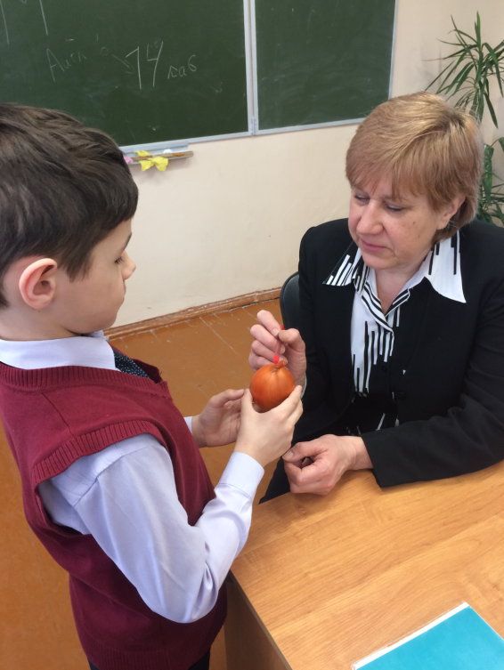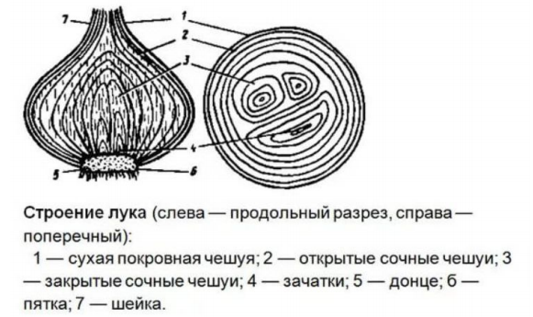
Зорина Валентина Николаевна рассказала о разновидностях лука
и его строении.

Приложение №4
№ | Вопросы | Да | Нет
1. | Любите ли вы зелёный лук?
2. | Считаете ли вы его полезным для человека?
3. | Какие условия необходимы, чтобы вырастить хороший урожай зелёного лука.

Результаты анкетирования.

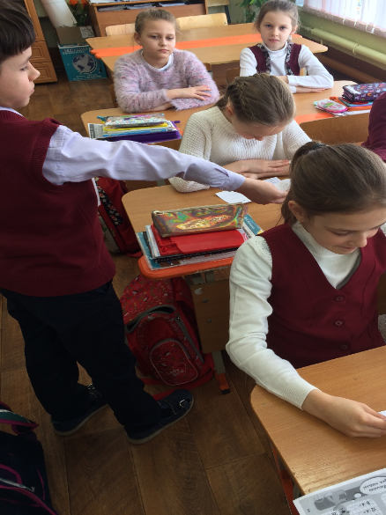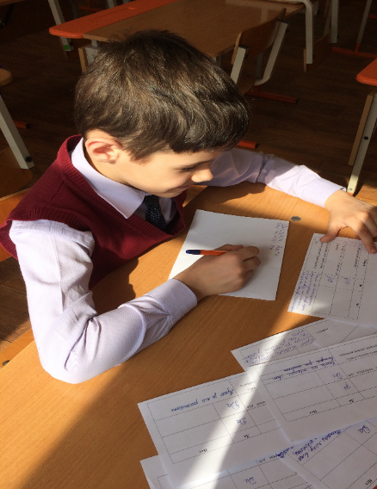

Приложение №5
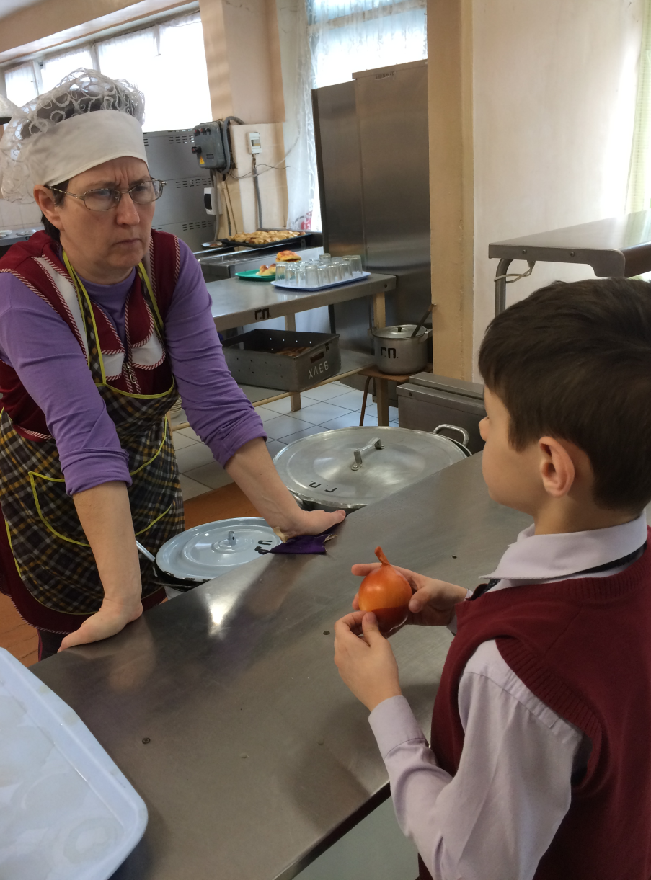
Агерчук Галина Ивановна рассказала, что лук добавляется в некоторые салаты для детей, но его перед этим ошпаривают, то есть обдают кипятком, чтобы ушла лишняя горечь.

Приложение №6
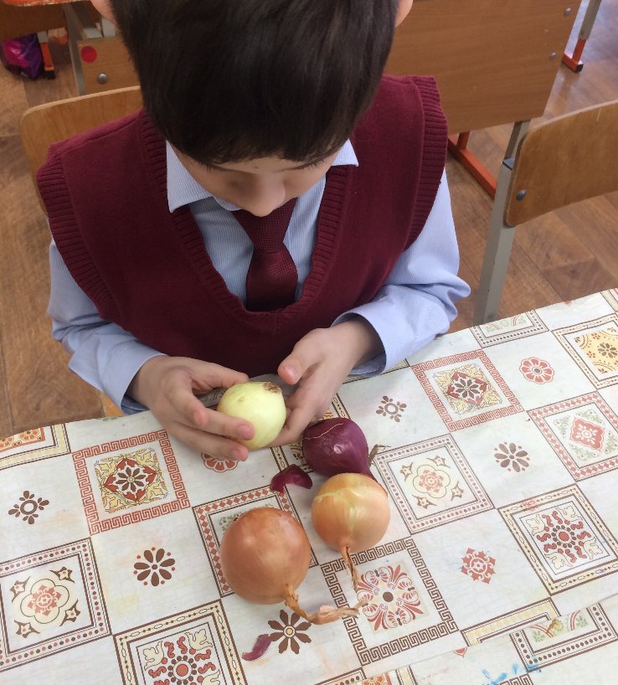
Подготовка посадочного материала.

Приложение №7
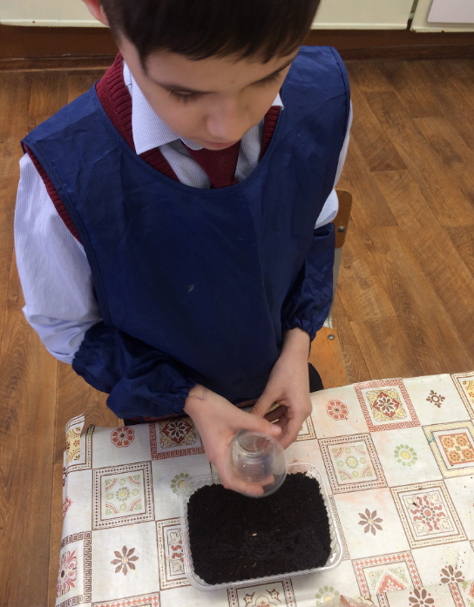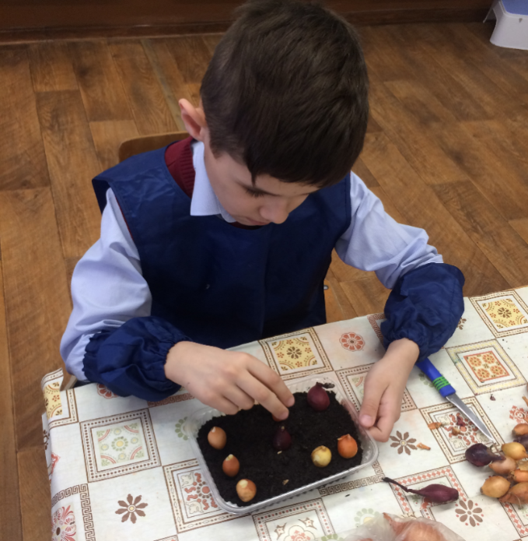
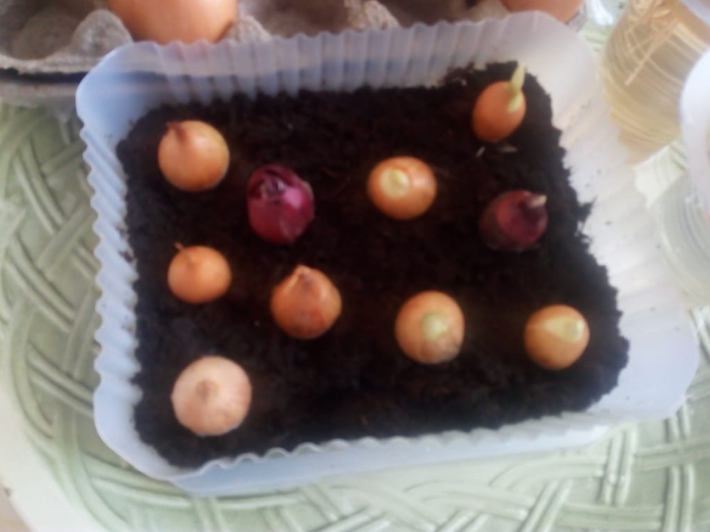
Высаживание луковиц в почву.

Приложение №8.

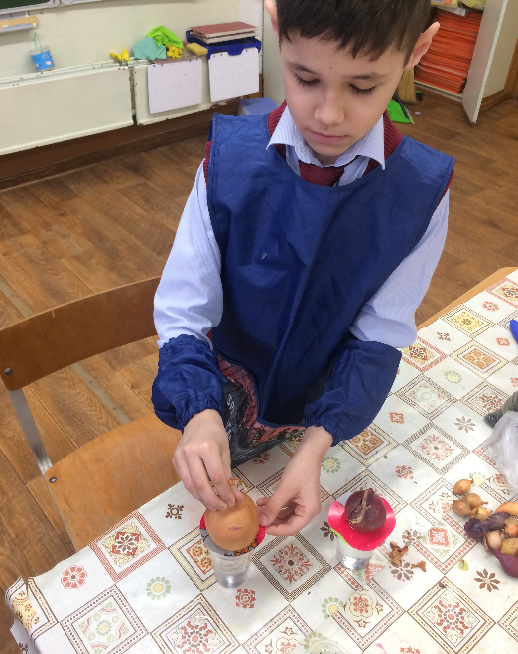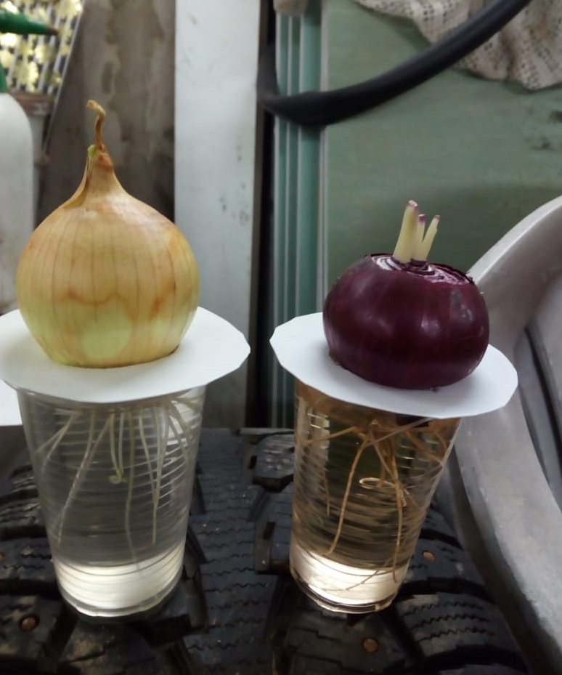
Высаживание лука в ёмкостях с водой.

Приложение №9.
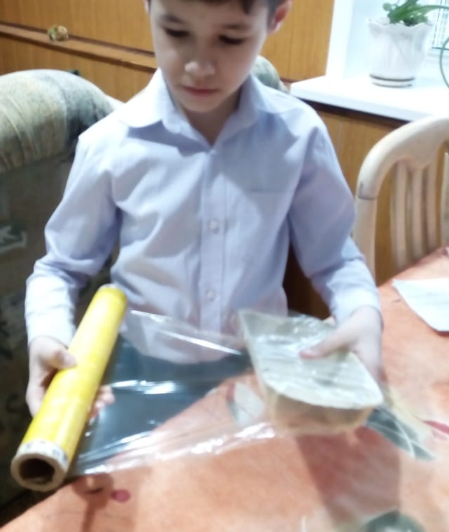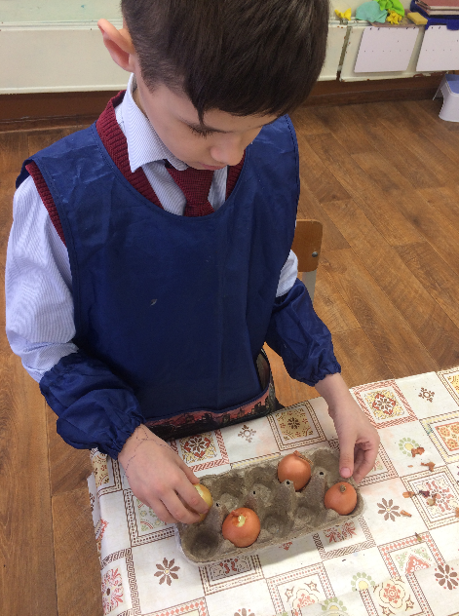
Высаживание луковиц в контейнеры из-под яиц.

Приложение №10.
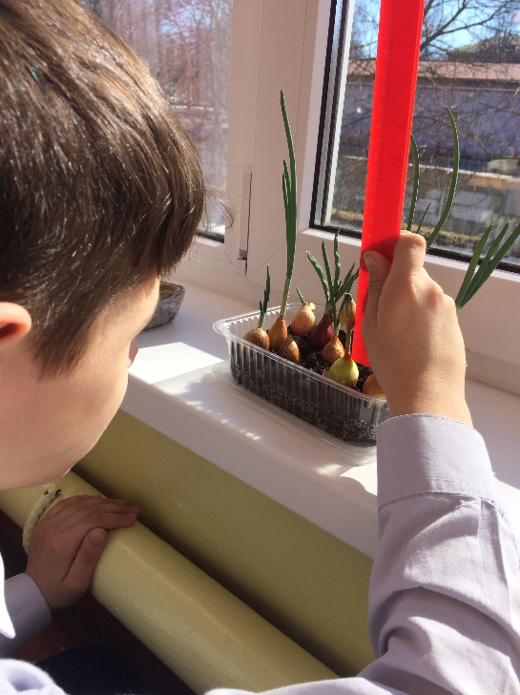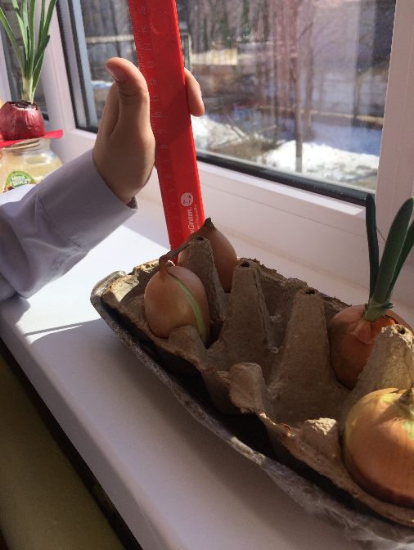
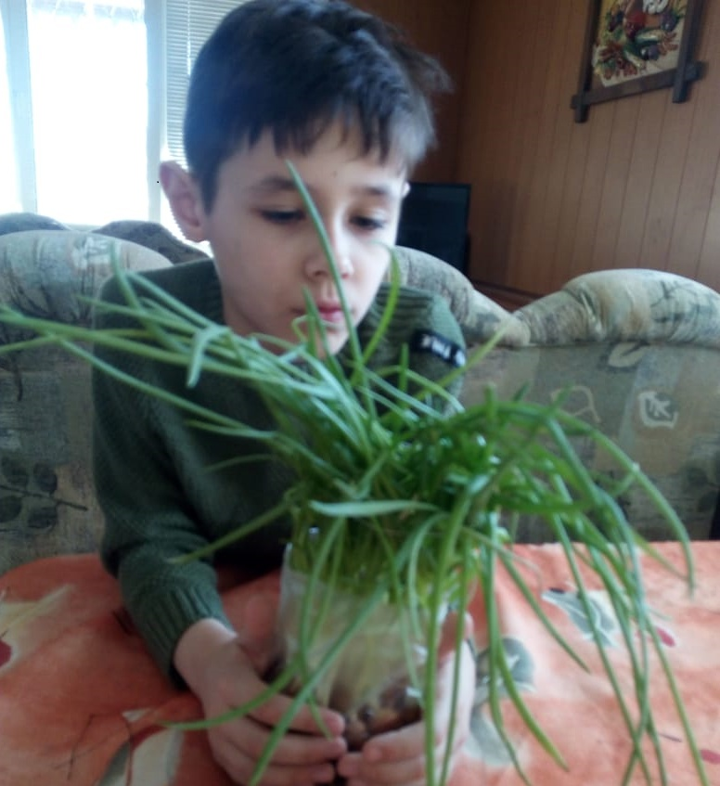

Приложение №11.
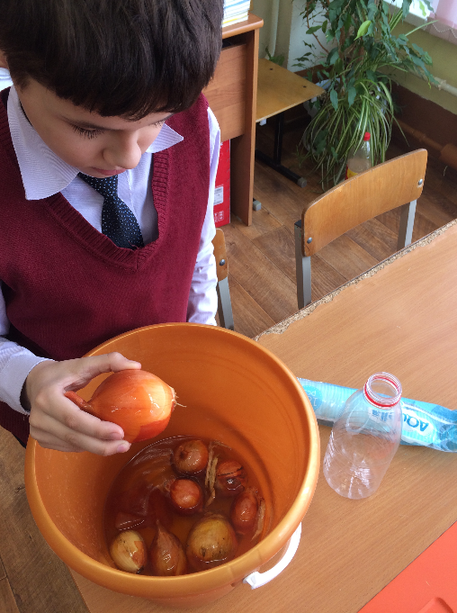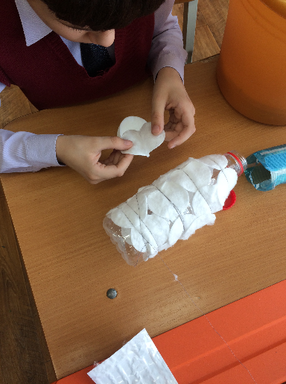
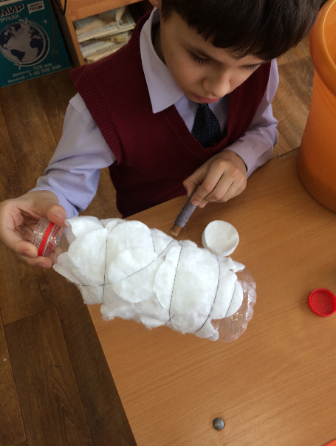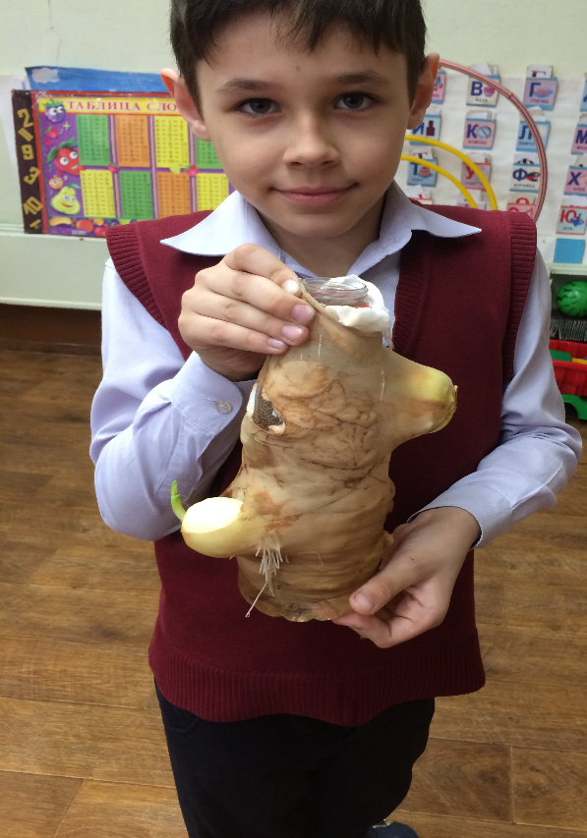
Вертикальная грядка.

Приложение №12.
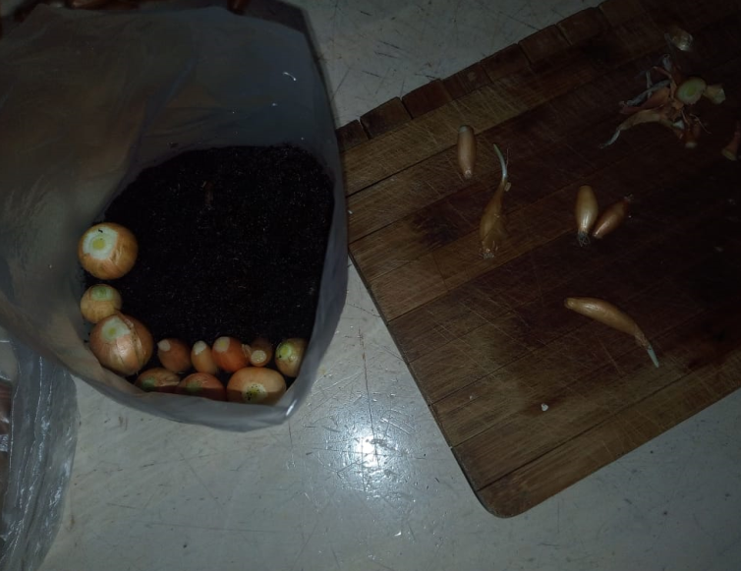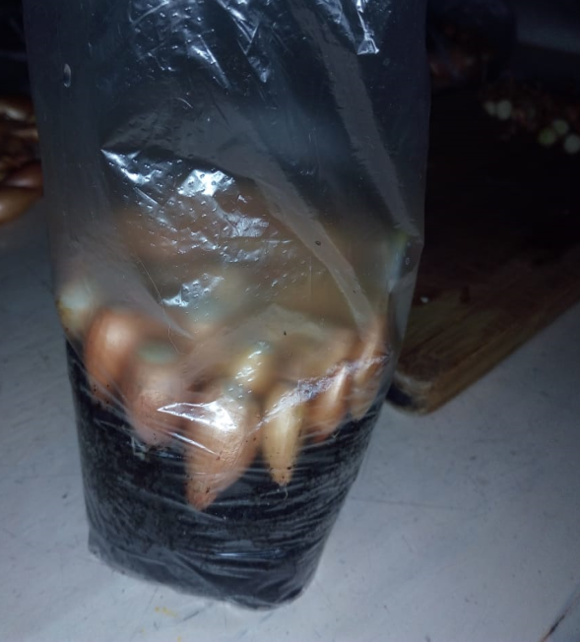

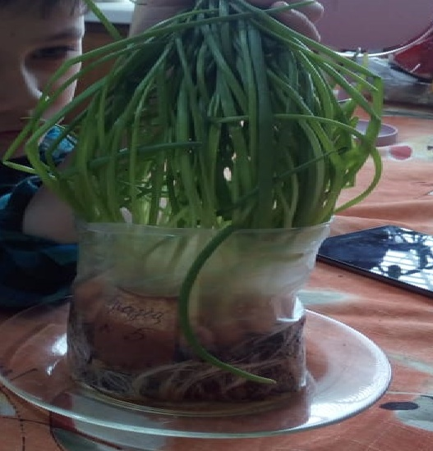
«Волшебный мешочек»

Лук, выращенный в классе на подоконнике
Таблица 1
 | Лук в воде в пластиковом стаканчике |  | Лук в почве |  | Лук в контейнере из-под яиц
 | Лук обрезан | Лук не обрезан | Лук обрезан | Лук не обрезан | Лук обрезан | Лук не обрезан
День 1 | посадка | посадка | посадка | посадка | посадка | посадка
День 3 | зелень выросла на 1 см | росток не увеличился | зелень выросла на 1 см | росток не увеличился | росток не увеличился | росток не увеличился
День 5 | зелень выросла на 3 см | росток не увеличился | зелень выросла на 2 см | зелень выросла на 5мм | росток не увеличился | росток не увеличился
День 7 | зелень выросла на 5 см | зелень выросла на  1 см | зелень выросла на 5 см | зелень выросла на 1 см | росток не увеличился | росток не увеличился
День 9 | зелень выросла на 7см | зелень выросла на  2 см | зелень выросла на 8 см | зелень выросла на  1 см 5мм | зелень выросла на  1 см | росток не увеличился
День 11 | зелень выросла на 9 см | зелень выросла на 3см 5 мм | зелень выросла на  10 см | зелень выросла на 2 см | зелень выросла на  1 см 5мм | росток не увеличился
День 13 | зелень выросла на 10 см | зелень выросла на 5см | зелень выросла на  12 см | зелень выросла на 2 см 5мм | зелень выросла на  2 см 5мм | росток не увеличился
День 15 | зелень выросла на 11 см | зелень выросла на 7см | зелень выросла на  14 см | зелень выросла на 3 см | зелень выросла на 4см | росток не увеличился
День 17 | зелень выросла на 14 см | зелень выросла на 10см | зелень выросла на  17 см | зелень выросла на  3 см 5мм | зелень выросла на 5см 5мм | росток не увеличился
День 19 | зелень выросла на 16 см | зелень выросла на 11см 5 мм | зелень выросла на  19 см | зелень выросла на 4см | зелень выросла на 6см 5мм | росток не увеличился
День 20 | высота зелени  17 см | высота зелени  13см 5 мм | высота зелени  21 см | высота зелени  4 см 5 мм | высота зелени  7 см 5мм  (1 луковица загнила) | росток не увеличился
Место | II | III | I | VI | V | VI

Лук, выращенный в гараже.
Таблица2.
 | Лук в воде в пластиковом стаканчике |  | Лук в почве |  | Лук в контейнере из-под яиц
 | Лук обрезан | Лук не обрезан | Лук обрезан | Лук не обрезан | Лук обрезан | Лук не обрезан
День 1 | посадка | посадка | посадка | посадка | посадка | посадка
День 3 | росток не увеличился | росток не увеличился | росток не увеличился | росток не увеличился | росток не увеличился | росток не увеличился
День 5 | зелень выросла на 5 мм | росток не увеличился | росток не увеличился | росток не увеличился | росток не увеличился | росток не увеличился
День 7 | зелень выросла на 6 мм | росток не увеличился | зелень выросла на 5мм | зелень выросла на 5мм | росток не увеличился | росток не увеличился
День 9 | 8 мм | росток не увеличился | зелень выросла на  1 см 5мм | зелень выросла на 1 см | зелень выросла на  1 см | росток не увеличился
День 11 | зелень выросла на 1 см 1мм | зелень выросла на 1мм | зелень выросла на  2 см 5 мм | зелень выросла на  1 см 5 мм | зелень выросла на  1 см 5 мм | росток не увеличился
День 13 | зелень выросла на 1 см 5мм | росток не увеличился | зелень выросла на  3 см 1мм | зелень выросла на  2 см | зелень выросла на  1 см 7мм | росток не увеличился
День 15 | зелень выросла на 1 см 7мм | зелень выросла на  2 мм | зелень выросла на  4 см | зелень выросла на  2 см 2мм | зелень выросла на  2 см | росток не увеличился
День 17 | зелень выросла на 1 см 9мм | росток не увеличился | зелень выросла на  4 см 8мм | зелень выросла на  2 см 4мм | зелень выросла на  2 см 3 мм | росток не увеличился
День 19 | зелень выросла на 2 см | зелень выросла на 3мм | зелень выросла на  5 см 5мм | зелень выросла на  2 см 5 мм | зелень выросла на  2 см 5мм | росток не увеличился
День 20 | высота зелени  2 см 5мм | высота зелени  4мм | высота зелени  6 см | высота зелени  2 см 6 мм | высота зелени  2 см 5 мм | росток не увеличился
Место | III | IV | I | II | III | V

Лук, выращенный в кладовой
Таблица 3
 | Лук в воде в пластиковом стаканчике |  | Лук в почве |  | Лук в контейнере из-под яиц
 | Лук обрезан | Лук не обрезан | Лук обрезан | Лук не обрезан | Лук обрезан | Лук не обрезан
День 1 | посадка | посадка | посадка | посадка | посадка | посадка
День 3 | зелень выросла на  2 см | росток не увеличился | зелень выросла на  2 см | зелень выросла на  1 см | зелень выросла на  1 см | зелень выросла на  1 см
День 5 | зелень выросла на  4 см | росток не увеличился | зелень выросла на  5 см | зелень выросла на  3 см | зелень выросла на  4 см | зелень выросла на  3 см
День 7 | зелень выросла на 7 см | зелень выросла на  1 см | зелень выросла на  5 см | зелень выросла на  7 см | зелень выросла на  7 см | зелень выросла на  6 см
День 9 | зелень выросла на 10 см | зелень выросла на  1 см 5мм | зелень выросла на  11 см | зелень выросла на  12 см | зелень выросла на  10 см | зелень выросла на  8 см
День 11 | зелень выросла на 14 см | зелень выросла на  2 см | зелень выросла на  15 см | зелень выросла на  17 см | зелень выросла на  12 см | зелень выросла на  10 см
День 13 | зелень выросла на  15 см | зелень выросла на  2 см 5мм | зелень выросла на  17 см | зелень выросла на  20 см | зелень выросла на  13 см | зелень выросла на  12 см
День 15 | зелень выросла на  21см | зелень выросла на  4 см | зелень выросла на  22 см | зелень выросла на  23 см | зелень выросла на  15 см | зелень выросла на  14 см
День 17 | зелень выросла на  23 см | зелень выросла на  7 см | зелень выросла на  28 см | зелень выросла на  28 см | зелень выросла на  18 см | зелень выросла на  18 см
День 19 | зелень выросла на  25 см | зелень выросла на  9 см | зелень выросла на  34 см | зелень выросла на  34 см | зелень выросла на  21 см | зелень выросла на  20 см
День 20 | высота зелени  26 см | высота зелени  10 см 5мм | высота зелени  42 см | высота зелени  38 см | высота зелени  25 см | высота зелени  22 см
Место | III | VI | I | II | IV | V

